Один из самых долгожданных праздников Новый год – не за горами, и в нашем детском саду идет активная подготовка к проведению этого любимого всеми детьми праздника. Ну а какой праздник без карнавального новогоднего костюма? Как же выбрать детский новогодний костюм своему ребенку?
Дети особенно ждут праздника и всегда рады примерить новый образ. Ведь побывать в карнавальном костюме для ребёнка — значит получить новый эмоциональный опыт. Если у вас нет необходимости приобретать какой-то определенный костюм, продиктованный сценарием праздника, предоставьте право выбора ребенку. Пусть он сам выберет себе карнавальный костюм. Не вмешивайтесь в его сознательный выбор.
ГНОМ СНЕГОВИК СУЛТАН 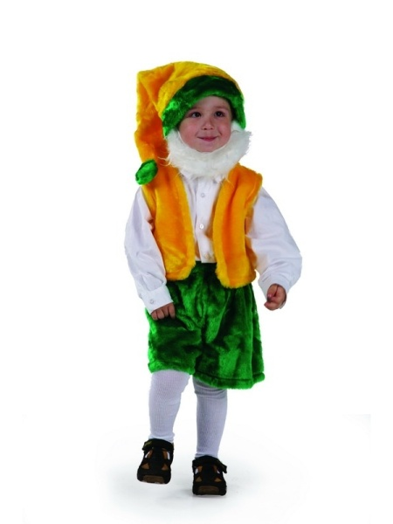 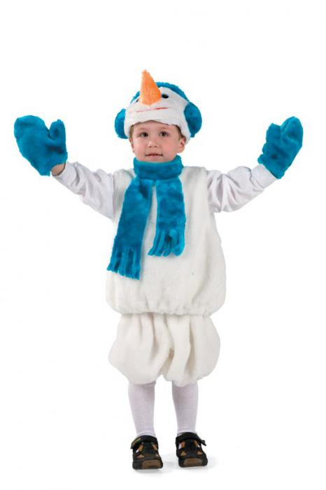 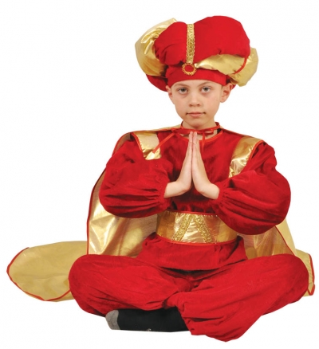

Вам обязательно нужно поддержать ребенка и помочь исполнить его детское желание. Зная нрав и характер ребенка, вы можете предложить варианты костюмов, которые позволят ему быть уверенным и раскрепощённым на празднике. Стеснительному ребёнку придаст уверенности костюм признанного героя. Девочку убедит в её неотразимости блестящий наряд Принцессы. Самый бойкий ребёнок будет отличным Клоуном. Коренастому спортивному мальчику подойдёт исторический костюм Богатыря. Присмотритесь к детям, наверняка, кому-то подойдут костюмы Ведьмочки и Пьеро, Мальвины и Разбойника.
Выбирая костюм, важно обратить внимание на размер, цвет, не забыть об аксессуарах. Если вам нужно создать образ Феи, то без волшебной палочки и диадемы не обойтись. Если это бабочка, обязательны крылышки и усики на ободке. Русская Зимушка должна быть в кокошнике, Ковбойка в шляпе и с косынкой на шее.

ФЕЯ БАБОЧКА
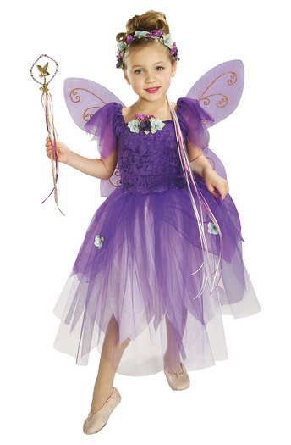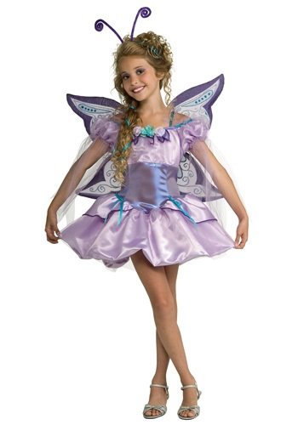

Новогодний костюм обязан быть не только оригинальным и красивым, но и комфортным: не марким и не жарким, желательно из натуральных тканей. Ведь по сценарию детям предстоит танцевать, бегать и прыгать, выполнять различные задания. Костюм должен позволять ребенку свободно двигаться, не цепляясь за окружающие предметы шикарными крыльями или прочими важными деталями образа.
Выбирая костюм в магазине, обратите внимание на его качество. Плохо закрепленные детали, небрежные швы и обтрепанные, неподрубленные края должны вас остановить – помимо материальных вложений вам придется потратить время на приведение костюма в надлежащий вид. Нужно ли это? Большое внимание стоит уделить надежности застежек. Проверьте их несколько раз, прежде чем приобрести изделие. Резинки на маске не должны быть ни излишне тугими, ни чрезмерно тонкими. Очень важно чтобы костюм сидел на ребенке если не идеально, то хотя бы вполне приемлемо, не топорщась или не обтягивая слишком сильно.

ВОСТОЧНАЯ ЗИМУШКА КОВБОЙКА
КРАСАВИЦА
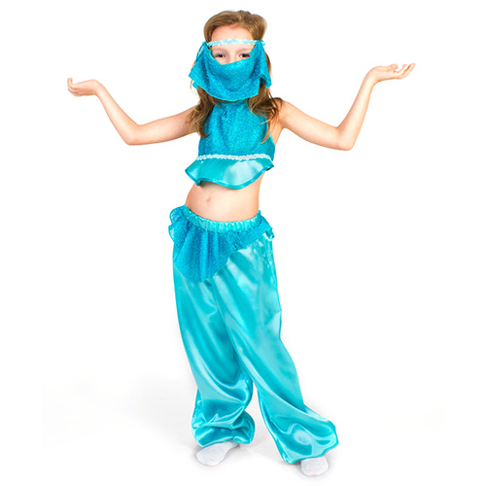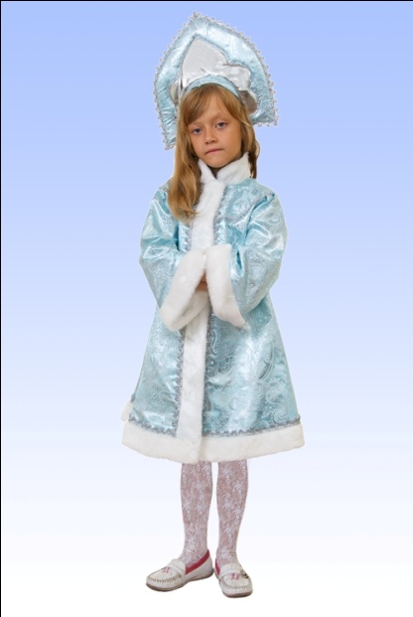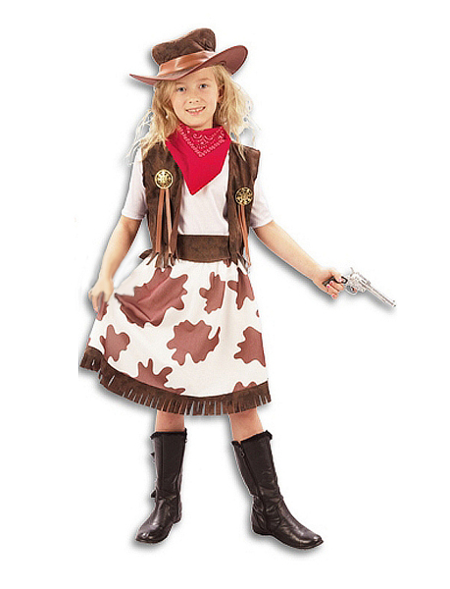

Выкройки костюмов смотрите ниже, в Приложении.

Грим.
Если вы обладаете талантом художника для создания более яркого образа, используйте грим. С помощью грима дети имеют возможность полностью замаскироваться. Можно использовать специальные краски на водной основе. Они не вызывают аллергии и другой реакции на детской коже.
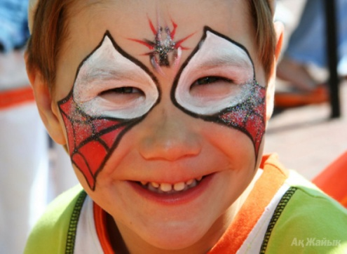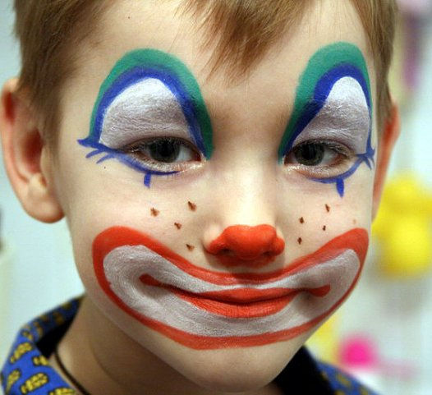

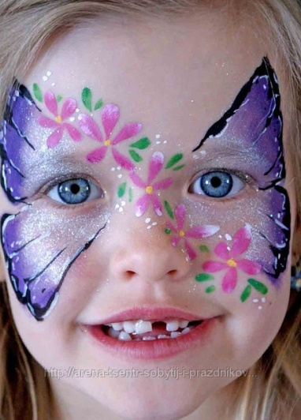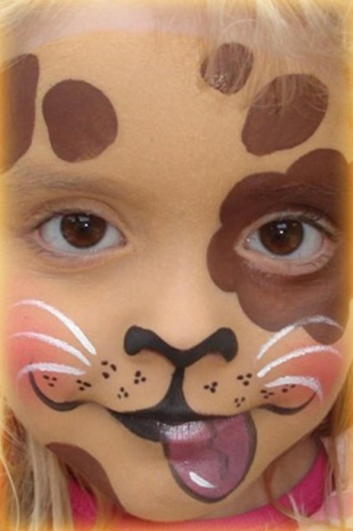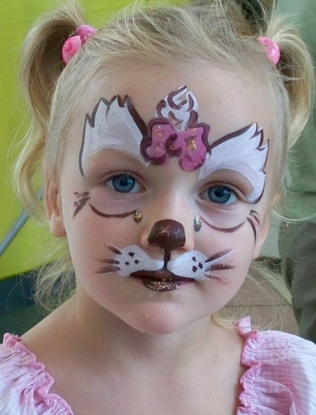

Новогодний костюм для ребенка – это своеобразный проводник в мир сказок, доброго волшебства и подарков. В ваших силах, дорогие родители, сделать этот праздник ярким и незабываемым!!!

Приложение.
НОВОГОДНИЕ КОСТЮМЫ. ПРОСТЫЕ ВЫКРОЙКИ.
В этой статье мы расскажем вам как, пользуясь самой простой выкройкой можно сшить четыре совершенно разных новогодних костюмов для детских утренников. Все что представляет собой данная выкройка, это обычный квадрат.
1.Костюм божьей коровки. Для создания этого костюма, вам необходимо выкроить из ткани красного цвета две детали квадратной формы. Расцветка-горох. Затем сложить детали вместе, вырезать горловину и сшить по плечевым и боковым швам. Низ изделия следует немного присобрать на кулиску, также можно присобрать вырез горловины.
2.Костюм клоуна. Чтобы изготовить костюм клоуна, вам даже практически не придется ничего шить, все что необходимо. Это выкроить из подходящей ткани квадрат, по центру которого следует прорезать отверстие для головы. Надевается такая клоунская накидка по принципу пончо, дополнительно её можно украсить оборками и рюшами из кружева или другой ткани.
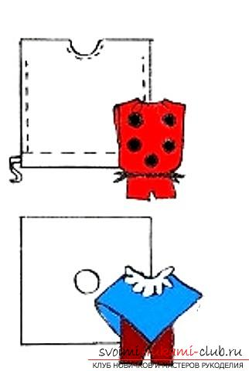

3.Костюм снежинки. Для костюма снежинки необходимо выкроить из белой ткани два одинаковых квадрата, наложить их один на другой, так чтобы их стороны не совпадали, и вырезать по центру отверстие, таким образом, у вас получится юбка. Для верхней части, необходимо изготовить накидку-пончо, по тому же принципу, что и клоунская накидка, описанная выше.
4.Костюм елочки. Чтобы сшить костюм елочки, понадобится три одинаковых квадрата зеленой ткани. Которые накладываются друг на друга, так, чтобы стороны и углы все трех деталей не совпадали. После чего по центру делается прорезь. Чтобы платье-сарафан держалось, остается лишь пришить бретельки.

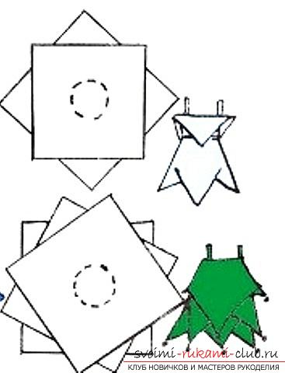

Больше выкроек смотрите на сайте: http://svoimi-rukami-club.ru/новогодние-костюмы-простые-выкройки/

